５ 診断書様式（第９号様式）
身体障害者診断書・意見書
総括表 （ 小腸機能障害用 ）
氏 名 |  | 明治・大正  昭和・平成  令和 | 年 月 日生（ ）歳 | 男 ・ 女
住 所
① 障害名 | 小腸機能障害
② 原因となった 交通、労災、その他の事故、戦傷、戦災、
疾病・外傷名 自然災害、疾病、先天性、その他（ ）
③ 疾病・外傷発生年月日 年 月 日 ・ 場所
④ 参考となる経過・現症（エックス線写真及び検査所見を含みます。

障害固定又は障害確定（推定） 年 月 日
⑤ 総合所見

【 将来再認定 要（軽減化・重度化）・ 不要 】（再認定時期 年 月）
⑥ その他参考となる合併症状

上記のとおり診断します。併せて以下の意見を付します。
年 月 日
病院又は診療所の名称
所 在 地

診療担当科名 科 15条指定医師氏名 印
身体障害者福祉法第１５条第３項の意見【障害程度等級についても参考意見を記入】
障害の程度は、身体障害者福祉法別表に掲げる障害に
・該当する （ 級相当）
・該当しない
備考 １ 「② 原因となった疾病・外傷名」欄には､上腸間膜血管閉A塞EEA症、クローン病等原因となった基礎疾患名を記入してください。
２ 障害区分や等級決定のため､神奈川県社会福祉審議会からお問い合わせする場合があります。

小腸の機能障害の状況及び所見
身長 ㎝ 体重 ㎏ 体重減少率 ％
（観察期間 ）
１ 小腸切除の場合
（１） 手術所見
ア 切除小腸の部位 部位：
長さ：（ ）㎝
イ 残存小腸の部位 部位：
長さ： □ 75cm未満（乳幼児期は30cm未満）
□ 75cm以上150cm未満（乳幼児期は30cm以上75cm未満）
（手術施行医療機関名 （手術記録の写しを添付してください。））
（２） 小腸造影所見（（１）が不明なときは、小腸造影の写しを添付してください。）
推定残存小腸の長さ、その他の所見

２ 小腸疾患の場合
病変部位、範囲、その他の参考となる所見

備考 １及び２が併存する場合はその旨を記入してください。
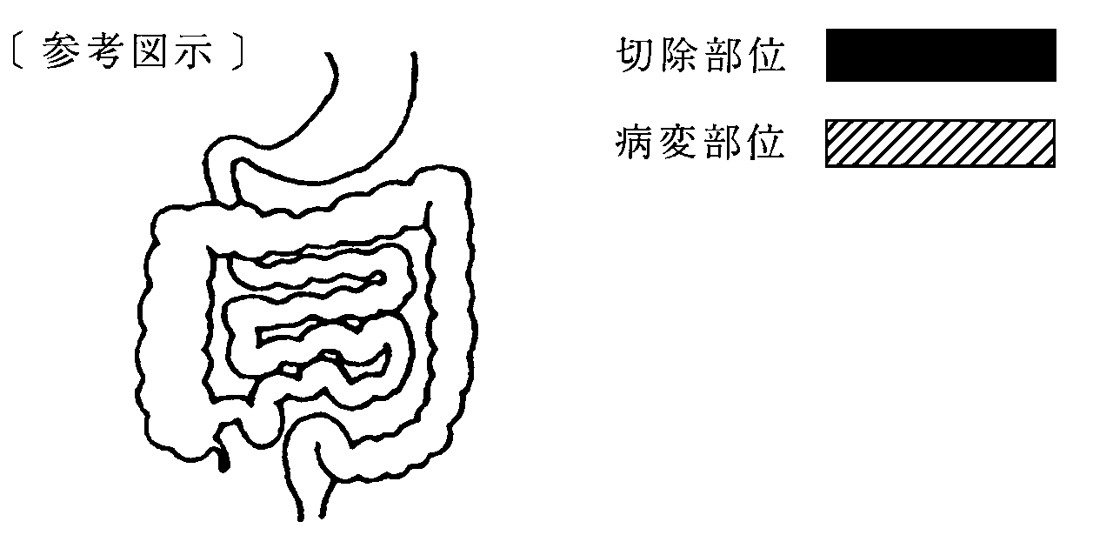

３ 栄養維持の方法（該当する項目を○で囲んでください。）
（１） 中心静脈栄養法
ア 開始日 年 月 日
イ カテーテル留置部位 U U
ウ 装具の種類 U U
エ 最近６箇月間の実施状況 （最近６箇月間に 日間）
オ 療法の連続性 （ 持続的 ・ 間欠的 ）
カ 熱 量 （１日当たり kcal ）
（２） 経腸栄養法
ア 開始日 年 月 日
イ カテーテル留置部位 U U
ウ 最近６箇月間の実施状況 （最近６箇月間に 日間）
エ 療法の連続性 （ 持続的 ・ 間欠的 ）
オ 熱 量 （１日当たり kcal ）
（３） 経口摂取
ア 摂取の状態 （普通食、軟食、流動食、低残A渣EEA食）
イ 摂取量 （普通量、中等量、少量）
（４） 栄養法の割合
ア 経口摂取 （ ％）
イ 経静脈栄養法 （ ％）
４ 便の性状 （下痢、軟便、正常）、排便回数（１日 回）

５ 検査所見 （測定日 年 月 日）
ア 赤血球数 /㎜P^{３P} キ 血色素量 g/dl
イ 血清総A蛋EEA白濃度 g/dl ク 血清アルブミン濃度 g/dl
ウ 血清総コレステロール濃度 mg/dl ケ 中性脂肪 mg/dl
エ 血清ナトリウム濃度 mEq/l コ 血清カリウム濃度 mEq/l
オ 血清クロール濃度 mEq/l サ 血清マグネシウム濃度 mEq/l
カ 血清カルシウム濃度 mEq/l

備考 １ 手術時の残存腸管の長さは、腸間膜付着部の距離をいいます。
２ 中心静脈栄養法及び経腸栄養法による１日当たり熱量は、１週間の平均値によるものとします。
３ 「経腸栄養法」とは、経管により成分栄養を与える方法をいいます。
４ 小腸切除（施行規則別表第５号の身体障害者障害程度等級表の１級又は３級に該当する大量切除の場合を除く。）又は小腸疾患による小腸機能障害の障害程度については再認定を必要とします。
５ 障害認定の時期は、小腸大量切除の場合は手術時をもって行うものとし、それ以外の小腸機能障害の場合は６箇月の観察期間を経て行うものとします。

